**ASSUNTO :. INDICO AO EXMO. SR. PREFEITO MUNICIPAL DR. PAULO DE OLIVEIRA E SILVA, PARA QUE O DEPARTAMENTO COMPETENTE, REALIZE O DESENTUPIMENTO DE BUEIRO LOCALIZADO NA RUA HUMBERTO FRITELA, NO JARDIM NOVACOOP.**

**DESPACHO:**

**SALA DAS SESSÕES ____/____/_____**

**PRESIDENTE DA MESA**

**INDICAÇÃO Nº , DE 2022**

**SENHOR PRESIDENTE,**

**SENHORES VEREADORES,**

INDICO ao Exmo. Senhor Prefeito Municipal para que junto ao Departamento competente que realize o desentupimento de bueiro localizado na Rua Humberto Fritela, no Jardim Novacoop.

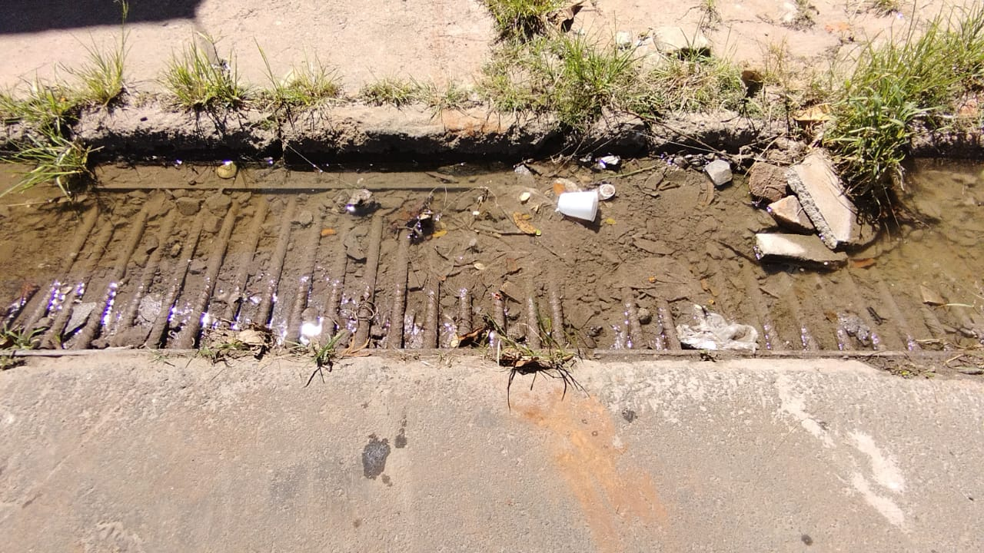

SALA DAS SESSÕES “VEREADOR SANTO RÓTOLLI”, aos 25 de março de 2022

**VEREADOR LUIS ROBERTO TAVARES**